МУНИЦИПАЛЬНОЕ БЮДЖЕТНОЕ ОБЩЕОБРАЗОВАТЕЛЬНОЕ УЧРЕЖДЕНИЕ – СРЕДНЯЯ ОБЩЕОБРАЗОВАТЕЛЬНАЯ ШКОЛА № 12

Здоровым быть
здорово!

ШКОЛЬНЫЙ ПРОЕКТ
Автор: учитель начальных классов МБОУ-СОШ № 12
Геращенко Елена Станиславовна

Паспорт проекта
Название проекта | «Здоровым быть здорово»
Организация | МБОУ-СОШ № 12, г. Армавир, ул. Кирова, 129,  т. 7-41-47
Руководитель учреждения | Лызёва Людмила Васильевна
Автор проекта | Геращенко Елена Станиславовна, учитель начальных классов высшей квалификационной категории
Заказчики | Родители, администрация и педагогический коллектив.
Численность участников проекта | 800 чел. | В том числе детей (7-10 лет) - 288 чел.  Родителей – 495чел.  Сотрудников образовательного учреждения -17 чел.
Краткое содержание проекта | Проект предполагает способствовать формированию и развитию здоровьесберегающей компетенции участников проекта для приобретения ими навыков здорового образа жизни путём проведения оздоровительных и пропагандистско-просветительских мероприятий, направленных на формирование у детей потребности ведения здорового образа жизни.
Срок реализации проекта | Декабрь 2011 – февраль 2012 года.
География проекта | Краснодарский край, г. Армавир
Основание для разработки Проекта | - Закон «Об образовании»  - Национальная доктрина образования РФ до 2025 г.  - Конвенция о правах ребёнка  - Закон РФ «О правах ребёнка»  - Устав МБОУ-СОШ № 12

Актуальность проекта
Проблема здоровья относится к категории таких проблем, о которых вроде бы все знают – и как его сохранить, и чем поправить, и что пить и есть, чтобы его не подорвать. И делаем мы для сохранения здоровья как будто бы все больше и лучше, но результат пока неутешительный. Увы, касается это и наших детей. По данным Министерства здравоохранения и социального развития Российской Федерации, только 10% школьников относится к числу здоровых, 50% имеют патологию, а 40% - относятся к группе риска.
Младший возраст является периодом особенно интенсивного обучения, имеющего большое значение для дальнейшего развития личности, поскольку все последующие фазы развития основаны на этой стадии, и именно идеи педагогики оздоровления в младшем школьном возрасте должны занимать ведущее место в учебном процессе начальной школы.
Здоровье ребенка, его социально-психологическая адаптация, нормальный рост и развитие во многом определяются средой, в которой он живет. Для ребенка от 7 до 16-17 лет этой средой является школа, так как для детей 80% времени его бодрствования связано именно со школой.
В этой связи перед школой встают сразу две задачи. Во-первых, сохранить, поддержать, укрепить тот уровень здоровья, с которым ребенок приходит в образовательное учреждение. А во-вторых, воспитать у него ценностное отношение к собственному здоровью, обучить его основам здорового образа жизни, чтобы ребенок желал и мог, например, иметь хорошую осанку, спокойный нрав, комфортно себя чувствовать без сигарет или наркотиков.
Поиск оптимальных средств сохранения и укрепления здоровья обучающихся, создание наиболее благоприятных условий для формирования у них отношения к здоровому образу жизни, как к одному из главных путей в достижении успеха – основная задача нашей школы.

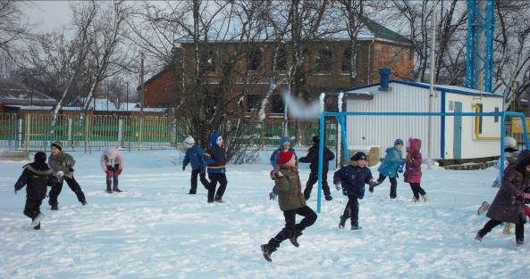

Главная цель проекта «Здоровым быть здорово!» - повышение мотивации школьников к здоровому образу жизни, популяризация ценностей физической культуры и спорта, развитие субъектного, ответственного подхода к здоровью своему и окружающих, а учителей к внедрению здоровьесберегающих технологий.
Задачи проекта «Здоровым быть здорово!»:
• воспитание ценностного отношения школьников к своему здоровью и жизни, здоровью окружающих людей;
• развитие субъектного, ответственного отношения школьников к своему здоровью;
• повышение компетентности школьников в вопросах здоровья и здорового образа жизни;
• формирование у младших школьников устойчивой мотивации к отказу от табакокурения, употребления алкоголя, наркотиков;
• овладение умениями противостоять негативному давлению социума;
• привлечение внимания младших школьников к физической активности, как составной части здорового образа жизни;
• освоение учащимися знаний о здоровом питании;
*освоение и использование в работе современных и инновационных здоровьесберегающих технологий;
*обеспечение психологического комфорта и условий для самосовершенствования личности ученика.
Данный проект является частью реализации общешкольной программы по здоровьесбережению учащихся «Школа - территория здоровья» и рассчитан на 3месяца. В результате реализации данного проекта у учащихся будут сформированы основные понятия о ЗОЖ (процедуры закаливания, принципы рационального питания, формы активного отдыха и др.) и приобретены навыки здорового образа жизни, а также привлечено внимание общественности к проблеме здоровья детей.
Программа проекта вовлекает ребят младшего школьного возраста (1-4-х классов, 7-10 лет) и разных физических возможностей в увлекательные события, конкурсы, акции, сосредоточенные вокруг центральной темы проекта – темы здорового образа жизни.
Участники проекта

ПЕДАГОГИЧЕСКИЙ КОЛЛЕКТИВ
МБОУ-СОШ № 12
У
Ч
А
Щ
И
Е
С
Я

1-4-х

К
Л
А
С
С
О
В

РОДИТЕЛИ
УЧАЩИХСЯ
1-4-Х КЛАССОВ

УЧЕНИЧЕСКОЕ САМОУПРАВЛЕНИЕ

ШКОЛЬНАЯ МЕДСЕСТРА

Школьный психолог

РАБОТНИКИ ШКОЛЬНОГО ПУНКТА ПИТАНИЯ

РАБОТНИКИ ДОПОЛНИТЕЛЬНОГО ОБРАЗОВАНИЯ: ДЮСШШ, ЦДЮТ, ЦДТур, ЦНТТ.

Предметы, знания которых используются и углубляются в ходе проекта:
ОБЖ, физическая культура, окружающий мир, литература, русский язык, математика, изобразительное искусство, информатика, внеурочная и внеклассная деятельность учащихся.
Основополагающие вопросы проекта:
- В чём ценность здоровья и можем ли мы влиять на своё здоровье?
- Как найти индивидуальный подход к потенциалу здоровья каждого ребёнка?
- Как научиться управлять состоянием своего здоровья?

Проблемные вопросы проекта:
- Как зависит здоровье общества от каждого из нас?
- Что нужно, чтобы быть здоровым?
- ЗОЖ - это необходимость или дань моде?
- Как здоровый образ жизни влияет на качество и продолжительность жизни?
- Как личная ответственность за своё поведение может быть связана со здоровьем?

Учебные вопросы проекта:
- Является ли здоровье важной составляющей частью жизни людей?
- Каковы пять критериев здоровья человека?
- Каковы факторы влияющие на здоровье и благополучие человека?
- Как продолжительность жизни связана со здоровьем?
- К чему ведёт безответственное отношение человека к своему здоровью?
- В чём заключается опасность для людей, не считающих алкоголь врагом?
- В чём коварство "дружбы" с табаком?
- Каковы золотые правила здорового образа жизни и как они соблюдаются школьниками?

Этапы реализации проекта
I этап – подготовительный (декабрь 2011г.)
Проведение в 1-4-х классах диспутов, бесед, анкетирования учащихся и родителей, мониторинги состояния здоровья учащихся. Для привлечения внимания школьников к физической активности, как составной части здорового образа жизни, проводятся конкурсы коллажей, плакатов, рисунков «Здоровым - быть здорово», «Еда без вреда», «Мой любимый вид спорта», конкурс кроссвордов « Где прячутся витамины?»

II этап – основной ( январь – февраль 2012г.).
Организация походов выходного дня «В поход за здоровьем», проведение 5-минуток здоровья на переменах, проведение «Дня здоровья», акций «Оранжевое настроение» и «Растим в классе Дерево здоровья», мастер-классы по туризму, конкурс агитбригад «Здоровым быть здорово», организация семейно-туристического клуба «Охотники за здоровьем», проведение родительской конференции «Родитель-пример в формировании у ребёнка основ ЗОЖ», проведение по классам классных часов по основам гигиены и правильного питания с привлечением специалистов (медицинского работника, работников школьной столовой).

III этап – заключительный (февраль 2012г.). Рефлексия.
Создание семейных презентаций «Активный отдых всей семьёй» и семейных проектов «Здоровая семья – счастливая страна», «Мы выбираем здоровье», фотоконкурс «Мороз и солнце! День чудесный», создание буклета «Заповеди здоровья», освещение итогов реализации проекта в СМИ и на сайте школы.

Формы работы

День Здоровья
Конкурс семейных проектов «Я выбираю здоровье», «Еда без вреда»
Психологический тренинг «Умей сказать: Нет!»
Игры на воздухе «Мороз+веселье=здоровое поколение»
Фотоконкурс
«Мороз и солнце! День чудесный!»

Конкурс стихов о спорте, физкультуре, здоровье
«Поход за здоровьем» в рамках проведения похода выходного дня
Акция «Оранжевое настроение»
Конкурс детских семейных презентаций
«Отдыхаем всей семьёй»
Классные часы по основам владения навыками гигиены и правильного питания
Зимние
«Весёлые старты»
Родительская конференция «Родитель -пример в формировании основ ЗОЖ у детей»
Интерактивная игра «Наши семейные ценности»

Игра
«Маршруты здоровья»
Спортивные мероприятия, походы, экскурсии
Акции, мониторинги, тренинги, классные часы, родительские собрания
Творческие
конкурсы

Папа, мама и я – спортивная семья
Конкурс плакатов и коллажей «Здоровым быть здорово!»
Конкурс рисунков
«Мой любимый вид спорта»
Акция «Растим в классе дерево здоровья»

Мониторинг «Самый здоровый класс»

Ожидаемые результаты
1. Не менее чем 280 человек - учащихся МБОУ-СОШ № 12 будут информированы о технологиях формирования ЗОЖ.
2. Не менее чем 560 родителей получат значимую информацию по формированию у детей младшего школьного возраста основ ЗОЖ, включатся в общешкольный, общегородской и общегосударственный процесс воспитания физически и нравственно здорового поколения.

3. Между различными организациями, работающими в сфере здорового образа жизни, будет установлено сотрудничество, обмен опытом и ресурсами.
4. Увеличится число желающих освоить способы сохранения своего здоровья.

5. Улучшится психологический климат в детских классных коллективах.

6. Снизится количество учащихся с девиантным поведением и вредными привычками.

7. Учащиеся научатся рационально использовать свободное время.

8. Установится более тесное сотрудничество между родителями и педагогическим коллективом, что благотворно отразится на качестве обучения
детей.

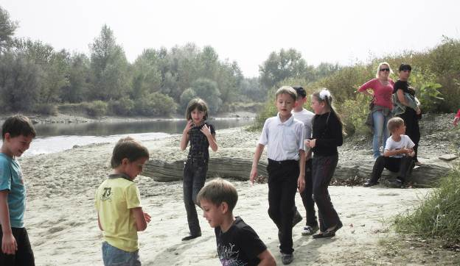
Приложение
На подготовительном этапе школьники получают задание создать плакат, фотоколлаж (или просто – коллаж), или – даже - карикатуру на тему здоровья и нездоровья, здорового и нездорового образа жизни. Это могут быть высказывания мудрецов древности или наших современников, юмористические картинки соответствующей тематики (выполненные при помощи программы Photoshop и др. графических редакторов), классическая карикатура, нарисованная от руки и т.д.
Также ребята могут создать два стенда по результатам «мозгового штурма» младших классов или общешкольного «мозгового штурма»: быть здоровым – это_______(ответы школьников), быть больным – это _________(ответы школьников).
Также в этот период в классах можно начать выращивать ДЕРЕВЬЯ ЗДОРОВЬЯ с личными обязательствами детей: делать зарядку, чистить зубы, мыть руки перед едой, не пить газированные напитки и т.д.
На этапе рефлексии можно проанализировать результаты, которые достигнуты, устроить конкурс выращенных деревьев с фотоотчётом и мнением родителей по принятым обязательствам детей.
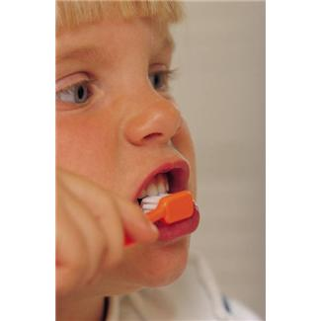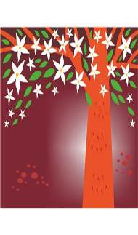
Акция «Оранжевое настроение».
Всем известно, что зима – это период нехватки солнечного света, ярких, радостных красок, тепла и, конечно же, витаминов. Всё это не лучшим образом сказывается на здоровье наших детей, особенно, младших школьников. В этот сложный период стоит провести акцию «Оранжевое настроение».
В течение недели дети могут стать активным участниками творческих групп по созданию весёлых коллажей из рисунков овощей и фруктов, имеющих солнечный жизнерадостный оттенок.
Каждому ребёнку, получившему «5», в штабе воспитательной работы дарится мандарин или апельсин (в этом случае необходимо установить тесный контакт с родителями и попросить их обеспечить свои классы цитрусовыми, предварительно выяснив наличие аллергиков в классе)
Ребятам предлагается в течение недели спрашивать друг у друга: «Как настроение?», «Как здоровье?» и отвечать «Оранжевое!», «Оранжево!», искусственно поднимая тем самым своё настроение и иммунитет.
В коридорах школы можно развесить оранжевые улыбки с текстами детских анекдотов, шуток, загадок. Улыбка и юмор – хорошие помощники в деле поднятия иммунитета.

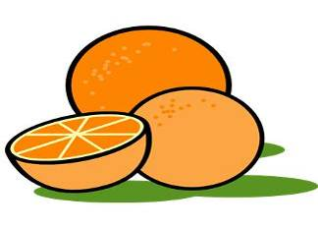
Заповеди здоровья.
- Ты должен почитать свое тело как величайшее проявление жизни.
- Ты должен отказаться от ненатуральной пищи и возбуждающих напитков.
- Ты должен питать свое тело только не переработанными живыми продуктами.
- Ты должен восстанавливать свое тело путем разумного чередования активной физической деятельности и отдыхом.
- Очищай свои клетки свежим воздухом, водой и солнцем.
